Паспорт проекта
Наименование  проекта | «Экологическое воспитание как важный аспект личностного развития обучающегося, социально активного и экологически грамотного гражданина»
Вид проекта | Образовательно-воспитательный
Основные нормативные документы | • Конституция Российской Федерации  Правительства РА от 28 сентября 2012 года № 247 «Об утверждении государственной программы Республики Алтай «Обеспечение экологической безопасности и улучшение состояния окружающей среды»;  • Конвенция о правах ребёнка  • Закон 273-ФЗ «Об образовании в Российской Федерации» от 29.12.2012 №273 в новый ред. 2015 г.;  • Закон №82-ФЗ «Об общественных объединениях» от 19 мая 1995 года.
Координатор проекта | МБОУ «Вечерняя школа г. Горно-Алтайска»
Основные разработчики проекта | Кардаева Т.А. – классный руководитель 10 «В» класса, учитель химии МБОУ «Вечерняя школа г. Горно-Алтайска»
Исполнители  проекта | Классный руководитель, учащиеся класса, ученики школы, родители учащихся, учителя – предметники.
Цель проекта | Формирование новой экологической культуры, повышение сознательности школьников через привлечение их и их родителей в процесс раздельного сбора мусора.
Задачи проекта | - Информировать учащихся о проблемах, создаваемых бытовыми отходами, и о преимуществах раздельного сбора мусора.  - Способствовать снижению загрязнения территории в районе школы, улучшению экологической обстановки.  - Формировать у учащихся новую экологическую культуру и положительное отношение к раздельному сбору мусора как самому эффективному ресурсосберегающему средству.  - разнообразить досуговую деятельность несовершеннолетних обучающихся, в том числе, состоящих на различных видах профилактического учета.
Срок реализации  проекта | 2020– 2021 годы
Специфика и краткое содержание проекта | Педагогическая цель проекта направлена на развитие нравственных качеств личности, через экологизацию воспитания и образования. Проект включает направления работы с детьми, родителями и учителями-предметниками. Совокупность работы этих направлений позволяет охватить всестороннее развитие личности ребенка: самого ребенка как объекта воспитания, семью как воспитательную среду и образовательную область деятельности, через учебные предметы. Проект основан на программе дополнительного образования экологической направленности «Мы – будущее Земли!».
Текущие результаты | - Разработана дорожная карта, определен план работы на год, разработана презентация.  - Определена рабочая группы, распределены обязанности участников проекта.  - Созданы информационные буклеты, которые распространяются на текущем этапе.  - Изготовлены и установлены контейнеры для раздельного сбора мусора.  - Собрана информация о городских организациях, занимающихся приемкой определенных видов мусора (бумага, пластик, стекло)  - Проведены экологические уроки и тематические классные часы для ознакомления учащихся школ с информацией о новой системе утилизации отходов.
Ожидаемые результаты реализации проекта | Реализация проекта позволит:  - осуществить развитие личностно-ориентированной системы воспитания учащихся, раскрытие их природного потенциала;  - сформировать школьный банк экологических данных по различным направлениям работы;  - подготовить учителей, работающих по данной проблеме к проведению экологической работы;  - повысить экологическую грамотность учащихся и родителей;  - разнообразить досуговую деятельность несовершеннолетних обучающихся, в том числе, состоящих на различных видах профилактического учета.  - воспитать новое поколение граждан республики, способных обеспечить всестороннее развитие всех сфер жизни общества с учетом новых реалий.
Система контроля  за исполнением  проекта | Контроль за реализацией проекта осуществляется:  - администрацией МБОУ «Вечерняя школа г. Горно-Алтайска»,  в лице директора, заместителя директора по ВР  - классным руководителем  - родителями класса
Адрес, телефон/e-mail

ВВЕДЕНИЕ

Актуальность проекта: Отношение к охране окружающей среды становится одним из основных показателей уровня развития нашего государства (во всяком случае, отражает его точнее, чем добыча и переработка природных ископаемых или производство продуктов питания). В период технической модернизации и преобразования российского общества, общества - потребления одной из острейших экологических проблем остается проблема переработки и утилизации отходов.
Проблема отходов является, несомненно, одной из важнейших проблем современного общества. И одним из эффективных ее решений является организация селективного сбора отходов с их дальнейшим вторичным использованием.
Экологическое воспитание школьников является актуальной задачей республики и государства в целом. Прививание экологической культуры подрастающему поколению может поспособствовать решению актуальных проблем сбережения окружающей среды в ближайшие десятилетия.
Проблема: Недостаточно развитая система экологического воспитания школьников.
Объект исследования: экологическое сознание всех участников образовательного процесса.
Предмет исследования: отношение учащихся к проблеме загрязнения окружающей среды путем неправильной утилизации мусора.
Гипотеза: Мы предполагаем, если каждый человек с детства научится заботиться об окружающей среде, о природе родного края и о своей малой родине, приносить ей только пользу, то экологическая обстановка улучшится.
Цель: Формирование новой экологической культуры, повышение сознательности всех участников образовательного процесса и привлечение их в процесс раздельного сбора мусора.
Задачи:
- Информировать учащихся о проблемах, создаваемых бытовыми отходами, и о преимуществах раздельного сбора мусора.
- Способствовать снижению загрязнения территории в районе школы, улучшению экологической обстановки.
- Формировать у учащихся новую экологическую культуру и положительное отношение к раздельному сбору мусора как самому эффективному ресурсосберегающему средству.
- Принять участие в экологической программе Республики Алтай

Используемые методы:
В ходе выполнения данного проекта нами используются методы: визуального наблюдения, фотосъёмки, статистический, графический, анкетирование, научно-исследовательский, метод проектов коммуникативная методика, личностно-ориентированный метод, метод креативного мышления, репродуктивный метод, метод критического мышления.

СОДЕРЖАНИЕ ПРОЕКТА

Основная идея
Проект «Экологическое воспитание как важный аспект личностного развития обучающегося, социально активного и экологически грамотного гражданина» заключается в формировании экологического воспитания, через развитие эффективности внедрения раздельного мусора на примере ТБО, а также экологическую пропаганду всех участников образовательного процесса.
Участники проекта:
Классный руководитель, учащиеся класса, учащиеся школьного экологического кружка «Мы - будущее Земли!», «Юные волонтеры», классные руководители других классов, ученики школы, родители учащихся, учителя – предметники.

Особенности реализации проекта с учетом специфики МБОУ «Вечерняя школа г. Горно-Алтайска»
Особенность работы вечерней школы заключается в профилактике правонарушений и преступлений, что является одним из важнейших направлений в воспитательной работе педагогического коллектива, но осуществляется оно в основном через просвещенческую, пропагандистскую деятельность, так как процесс воспитания в условиях вечерней школы имеет свою особенность, свою специфику. Эта специфика связана, прежде всего, с особенностями контингента учащихся: в школе обучаются ученики, разного возраста, за одной партой одновременно могут сидеть подростки, с еще не сложившейся жизненной позицией, и взрослые люди, с уже сформировавшимся мировоззрением, характером, добившиеся каких-то материальных благ и имеющие свой взгляд на жизненные ценности. Исторически сложилось так, что вечерняя школа выполняет в системе непрерывного образования, прежде всего, компенсаторную и адаптирующую функцию. В вечернюю школу попадает наиболее трудная часть молодежи, воспроизводящая в своем отношении к окружающему миру ценности собственной семьи, которые в данном случае не всегда «ценны». Поэтому наша задача привлечь таких детей к активной социальной позиции, вовлечь их в кружковую деятельность, воспитать нравственные качества, в том числе экологическую культуру.
Так же особенностью школы являются учащиеся в вечернюю смену взрослые люди и студенты средне-профессиональных учреждений, которые могут оказать содействие в организации проекта и его реализации, распространять информацию и буклеты за пределами школы.

Механизм реализации проекта.
- Организационный (мотивирование участников проекта, разработка плана)
- Диагностический (опрос, анкетирование, сбор информации о экологическом состоянии г. Горно-Алтайска)
- Проектно - организационный (создание рабочих групп, распределение обязанностей, создание мусорных контейнеров, информационных буклетов, памяток, презентаций).
- Практический (использование мусорных контейнеров по назначение, организация вывоза ТБО в специализированные организации, информирование обучающихся, а также плановое ведение сообщества в социальной сети ВКонтакте).
- Итоговый (проведение классных часов во всех классах по данной теме, а также разработка макета баннера по экологической культуре для жителей г. Горно-Алтайска).

ПЛАНИРУЕМЫЕ РЕЗУЛЬТАТЫ
1. Максимальный охват информированных участников образовательного процесса вечерней школы и г. Горно-Алтайска о проблематике экологического воспитания.
2. Осуществляется развитие личностно-ориентированной системы воспитания учащихся, раскрывается их природного потенциала;
3. Сформировывается школьный банк экологических данных по различным направлениям работы: сохранение чистоты природы путём организации правильной утилизации отходов
4. Проводится привлечение учителей географии, биологии, классных руководителей к экологическому воспитанию участников образовательного процесса.
5. Повышается экологическая грамотность учащихся и родителей;
6. Досуговая деятельность становится более разнообразной для несовершеннолетних обучающихся, в том числе, состоящих на различных видах профилактического учета.
7. Воспитывается новое поколение граждан республики, способных обеспечить всестороннее развитие всех сфер жизни общества с учетом новых реалий.

РЕАЛИЗАЦИЯ ПРОЕКТА
Создание плана работы
I. Подготовительный этап
1. Обсуждение актуальности темы проекта, обсуждение проблемы. Определение цели и задач проекта, постановка гипотезы;
Распределение обязанностей среди участников проекта:
1. Руководитель проекта
2. Учителя-предметники географии, биологии.
3. Учителя дополнительного образования
4. Родители учащихся
5. Учащиеся вечерней смены (студенты других заведений, могут распространять информацию).
Учащиеся:
• Журналисты - беседы с населением, учащимися;
• Фотокорреспонденты - сбор материалов для стенда и для отчёта по результатам выполнения проекта;
• Сценаристы - подбор, составление плана работы;
• Художники - выпуск плакатов, листовок; буклетов
• Рабочие (все) – изготовление мусорных контейнеров и вывоз раздельного мусора.
• Классные руководители
II. Информационный этап
- Сбор информации по теме, анализ литературы.
- Проведение опроса ( анкетирование) по данной проблеме.
- Опрос среди сверстников с целью выявления их отношения к проблеме загрязнения района и готовности принять посильное участие по практическому выполнению проекта.
- Разработка мероприятий для учащихся и родителей. Родительское собрание «Мусор и наше здоровье».
- Оформление фотовыставки.
III. Практический этап
Создание и установка раздельных мусорных контейнеров на территории школы,
вывоз раздельно мусора в определенные организации,
проведение классных часов по теме раздельного мусора
Распространение тематических буклетов среди учащихся школы и других образовательных организаций
Проведение промежуточных собраний с подведением итогов проведенной работы
IV. Заключительный этап
Подведение итогов работы над проектом
Текущие результаты
1.Разработана дорожная карта, определен план работы на год, разработана презентация.
- Определена рабочая группы, распределены обязанности участников проекта.
- Созданы информационные буклеты, которые распространяются на текущем этапе.
- Изготовлены и установлены контейнеры для раздельного сбора мусора.
- Собрана информация о городских организациях, занимающихся приемкой определенных видов мусора (бумага, пластик, стекло)
- Проведены экологические уроки и тематические классные часы для ознакомления учащихся школ с информацией о новой системе утилизации отходов.
Дальнейшая реализация проекта
В дальнейшем планируется:
- продолжить работу по технологии – проектная деятельность экологической направленности;
- распространять опыт по созданию экологического пространства;
- дальнейшее сотрудничество с отделами по охране природы;
- организация совместных экологических десантов с другими организациями.
ОЦЕНКА ЭФФЕКТИВНОСТИ И РЕЗУЛЬТАТИВНОСТИ ПРОЕКТА
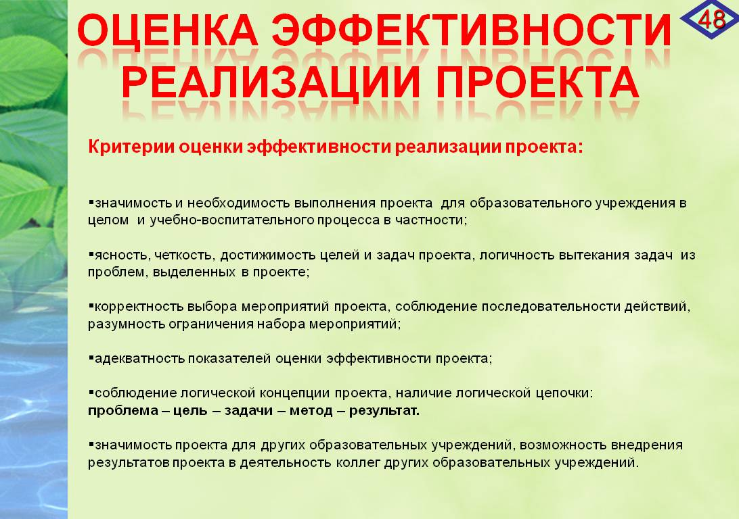

ЗАКЛЮЧЕНИЕ
Человечество слишком медленно подходило к пониманию масштабов опасности, которую создаёт легкомысленное отношение к окружающей среде. Это представляет серьёзную опасность для здоровья населения.
Процесс изменения природы закономерен и, конечно должен изучаться. И поэтому каждый житель нашей Республики в той или иной степени причастен к состоянию природы территории своего края. Причастен либо отношением к событиям, либо поведением, либо принятием решений.
Хочется отметить, что реализация данного проекта способствует:
- восстановлению чистоты школы, школьного двора;
- привлечению внимания общественности к проблемам экологии, разбудит в людях чувство ответственности за чистоту и сохранность окружающего мира нашей «Малой Родины»;
- данный проект утвердит в детских глазах веру в добро, а в их душах и сердцах появится желание делать добрые дела.
Активная деятельность в рамках проекта в конечном итоге позволяет учащимся осознать систему принципов и норм поведения по отношению к среде обитания, понять значение персональной деятельности и ответственности за неё, знание и любовь к Малой Родине. Это в свою очередь ведёт к повышению общей культуры и этики отношений с природой.
Человечество слишком медленно подходило к пониманию масштабов опасности, которую создаёт легкомысленное отношение к окружающей среде. Это представляет серьёзную опасность для здоровья населения.
Процесс изменения природы закономерен и, конечно должен изучаться. И поэтому каждый житель нашей Республики в той или иной степени причастен к состоянию природы территории своего края. Причастен либо отношением к событиям, либо поведением, либо принятием решений.
Хочется отметить, что реализация данного проекта способствует:
- восстановлению чистоты школы, школьного двора;
- привлечению внимания общественности к проблемам экологии, разбудит в людях чувство ответственности за чистоту и сохранность окружающего мира нашей «Малой Родины»;
- данный проект утвердит в детских глазах веру в добро, а в их душах и сердцах появится желание делать добрые дела.
Активная деятельность в рамках проекта в конечном итоге позволяет учащимся осознать систему принципов и норм поведения по отношению к среде обитания, понять значение персональной деятельности и ответственности за неё, знание и любовь к Малой Родине. Это в свою очередь ведёт к повышению общей культуры и этики отношений с природой.
Реализация экологического проекта способствует воспитанию чувства ответственности за судьбу природы своей Родины, осознанию учащимися важной роли экологии в решении глобальных проблем современности, повышению общей экологической культуры учащихся, учителей и родителей, улучшению экологической ситуации вокруг школы. Учащиеся в ходе реализации проекта получают основы экологических знаний, необходимых для проведения исследовательских проектов, формирования экологической культуры, способствуют пониманию того, какие действия может предпринять каждый ученик, чтобы внести вклад в решение экологических проблем, а также важность любого, даже самого маленького действия в защите природы.

Приложение

Экологическая анкета

1.Интересуют ли тебя вопросы экологии (охраны природы):
а) да; б) нет?

2. Из каких источников ты получаешь информацию об экологических проблемах:
а) на уроках и внеклассных мероприятиях;
б) в СМИ (ТВ, газеты, журналы)?

3. Что ты сделал для оздоровления окружающей среды:
а) участвовал в уборке территории села;
б) участвовал в очистке берегов реки и озера, территории вблизи
родников;
в) сажал деревья;
г) кормил зимой птиц?

4. Выдели те действия, которые свойственны твоему поведению:
а) не ломаю деревья;
б) не разоряю птичьи гнёзда и муравейники;
в) участвую в благоустройстве территории села и школы;
г) экономно расходую воду;
д) экономно расходую электроэнергию;
е) бережно отношусь к книгам;
ж) не шалю с огнём;
з) не устраиваю шум в лесу;
и) не бросаю бытовой мусор в реку или озеро.

5. Как ты участвовал в пропаганде экологических знаний:
а) участвовал в конкурсе экологических рисунков;
б) участвовал в проведении экологического вечера;
в) участвовал в викторинах на экологическую тему;
г) проводил исследовательскую работу;
д) выпускал стенгазету на экологическую тему.

